パソコン小話（２４７）

2019/7/23

OneDrive　その５・・・・メールでファイルを受け取る

メールで送られてきたOneDriveのファイル（フォルダー）を受け取り、

自分のパソコン（例：ピクチャに）に保存します。マイクロソフトアカウントの無い人でも受け取れます。

**予め,送信者側（本人）は、**

OneDriveに送りたいファイル、フォルダーを保存し、共有設定・アドレスのコピーを行い、メール本文にアドレスを貼り付けして、相手にメール送信します。

**メール受信者側（相手）は、**

メールを受信したら、以下の操作で送られてきたファイルやフォルダーを見たり、パソコンに保存できます。

1．受信したメールを開く　→　メールの中のアドレスをクリック

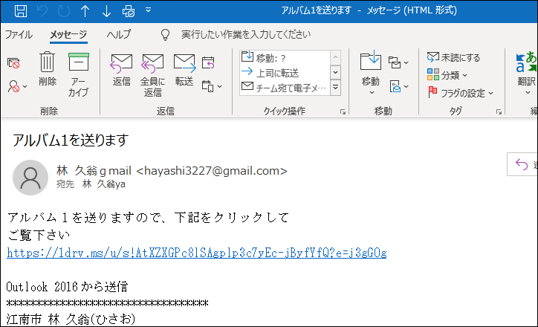

2．OneDriveが開き、送られてきた写真が表示される　→　全部の写真を選択する、まず一枚目の写真を選択（写真の上にマウスを持って行き、現れた小丸の中でクリックする）

　→　Ctrlキーを押しながら、Ａキーを押す（全部の写真にチェックが入る）　→　ダウンロード

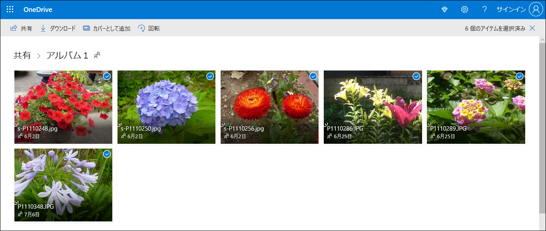

3．画面下に、操作の画面が出る　→　開くをクリック



ここでは、開くを選択した方が良い場合

　　①複数枚の写真やデーターが送られてきた場合に「開く」を選択

　　　　（これによって、ファイルの解凍作業が不要となる為）

　　②1枚の写真、1つのファイルの場合は、ファイルが直接表示されるの

　　　で容易に見ることが出来るが。一方、見たファイル（画像など）を保存する必要が生じ、閲覧した時のソフトの操作でパソコンに保存するが必要がある。

ここで、保存のをクリックして、出てきた画面の「名前を付けて保存」を選択した方が良い場合

　　①1枚だけの写真、1つだけのファイル（例：動画、ワードファイルなど）が送られて来た場合、パソコンの希望する保管場所（例：ピクチャなど）に名前を付けて保存できるので、こちらが便利。

　　②複数枚の写真やデーターが送られてきた場合に、こちらの「名前を付けて保存」を選択すると、ファイルの解凍作業が発生します。

4．ダウンロードが始まる・・・・しばらく待つ



5．データーが表示される　→　フォルダー名　→　その左がデスクトップ（になっているはずです）　　　→　　　　　　　デスクトップをクリック

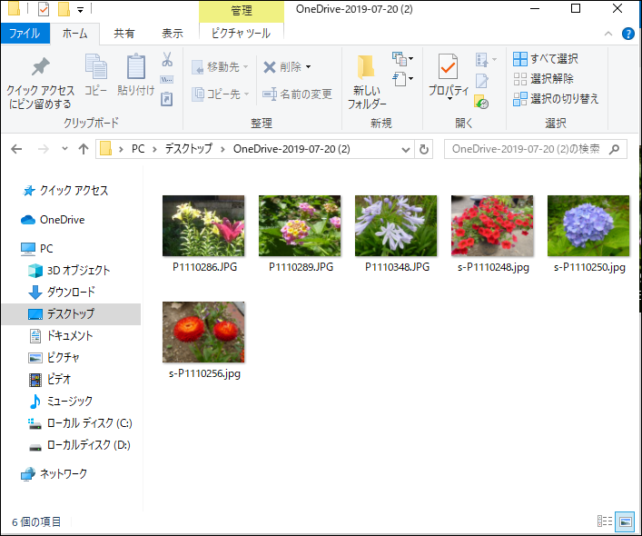

6．デスクトップが開く　→　送られてきたフォルダーをクリック　→

　　→　名前の変更

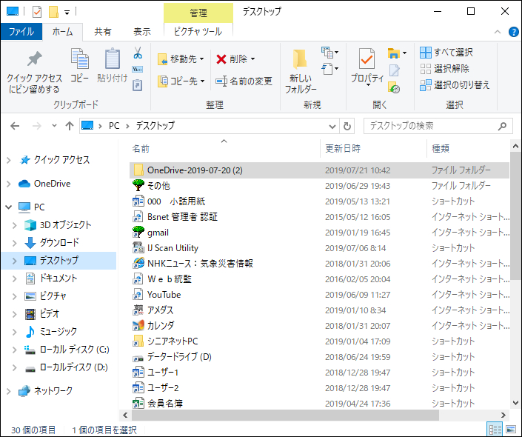

7．アルバム1　と入力

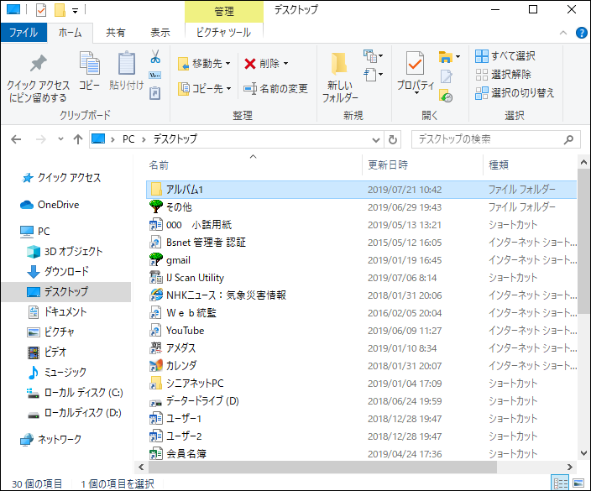

8．アルバム１の上で右クリック　→　切り取り

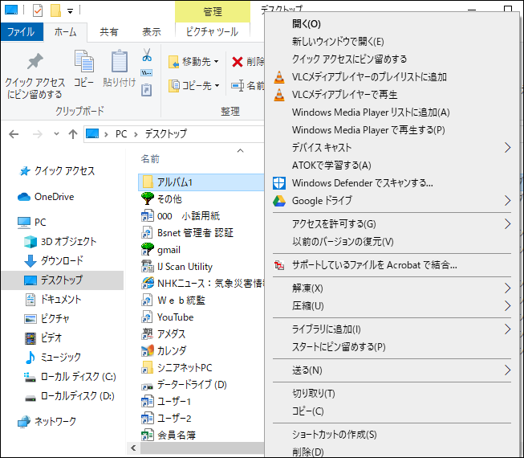

9．希望の保存場所を開く（例として、ピクチャに保存する）

　　ピクチャ　→　貼り付け　→　アルバム1が保存されました。

　　　　　　　　→　　　アルバム1をダブルクリック

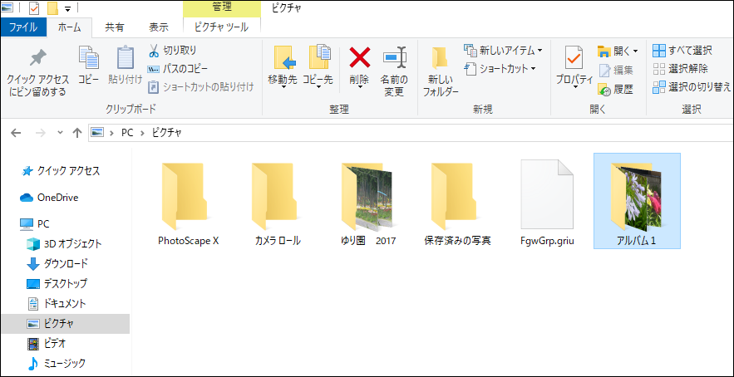

10． アルバム1の中の写真が表示され、ピクチャに保存されて要ることが分かります

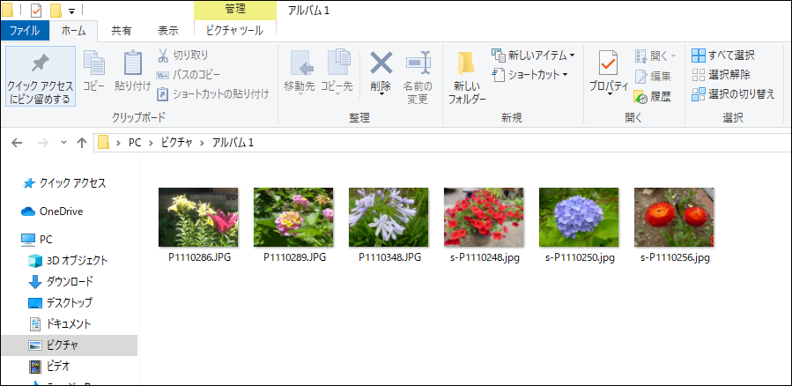

これで、所定の場所に保存することが出来ました。

例では、アルバムを操作しましたが、ワードやエクセルの文書でも

同様の操作で保存できます。

参考

ちょっと、レベルが上になりますが、第1項のアドレスをショートカットに登録すれば、情報の共有に便利となります。

以上